**Relazione Esercitazioni Sensori**



**Simone Smaldore**

**(Matr. 62728)**

1) Esercitazione Matlab 3

Specifica dei parametri iniziali 3

Modello analitico piezoelettrico ad una ceramica 6

Modello analitico piezoelettrico a due ceramiche 10

Trasduttore a banda larga 12

Trasduttore Langevin 16

Trasduttore Langevin con concentratore 21

Interfaccia Matlab Esercizi 25

2) Esercitazione Ansys 32

Trasduttore Langevin Ansys 32

Trasduttore Langevin con concentratore Ansys 38

3) Esercitazione Biometria 42

Identificazione Palmprint 42

# 1) Esercitazione Matlab

## Specifica dei parametri iniziali

La prima operazione necessaria allo svolgimento degli esercizi è stata quella di inizializzare i parametri in base alla geometria scelta e in base alle caratteristiche del piezoelettrico considerato. Una volta scelto il piezoelettrico **Pz21**, sono stati considerati i valori riportati nel file **“Ferroperm MatData.xls”.** I parametri iniziali sono riportati nelle seguenti tabelle:

|  |  |  |  |  |
| --- | --- | --- | --- | --- |
|  | Variabile Utilizzata | | Valore | |
| Costante elastica | **c_33_D** | | 1.42E+11 | |
| Costante h (derivata dal set di equazioni) | **h_33** | | 1.34E+9 | |
| Costante piezoelettrica | **e_33** | | 23.4 | |
| Densità di massa | **rho** | | 7.78E+3 | |
| Lunghezza della piastra [m] | **L** | | 0.01 | |
| Larghezza della piastra [m] | **w** | | 0.01 | |
| Spessore della piastra [m] | **spessore** | | 0.002 | |
| Densità dell’acqua [${kg}/{m^{3}}$] | **rho_acqua** | | 997 | |
| Densità dell’aria [${kg}/{m^{3}}$] | **rho_aria** | | 1.225 | |
| Velocità di propagazione nell’acqua [$m/s$] | | **v_acqua** | | 1484 |
| Velocità di propagazione nell’aria [$m/s$] | | **v_aria** | | 343 |
|  |  | |  | |

Si noti che lo spessore della piastra è stato scelto molto piccolo rispetto alle altre due dimensioni per rispettare i prerequisiti del modello **Thickness.** Una volta considerati questi parametri iniziali, sono stati calcolati dei **valori derivati** utili alla modellazione con le seguenti formule:

|  |  |  |
| --- | --- | --- |
|  | Variabile Utilizzata | Formula Utilizzata |
| Costante β (derivata dal set di equazioni) | **beta_33_S** | $$\frac{h_33}{e_33}$$ |
| Area del piezoelettrico | **areaPiezo** | $$L*w$$ |
| Capacità statica del piezoelettrico | **C_0** | $$\frac{areaPiezo}{beta_33_S*spessore}$$ |
| Velocità di propagazione | **v** | $$\sqrt{\frac{c_33_D}{rho}}$$ |
| Frequenza di risonanza | **f_r** | $$\frac{v}{2*spessore}$$ |
| Impedenza acustica specifica nell’acqua | **z_acqua** | $$rho_acqua*v_acqua$$ |
| Impedenza acustica specifica nell’acqua | **z_aria** | $$rho_aria*v_aria$$ |
| Impedenza acustica specifica della ceramica | **z_ceramica** | $$rho*v$$ |
| Impedenza acustica dell’elemento in direzione z | **Z_0_D** | $$w*L*z_ceramica$$ |

La specifica dei parametri iniziali e derivati è stata codificata nel file Matlab **“condivise/inizializzaPiezo.m”.** L’inizializzazione descritta in questo paragrafo viene richiamata tramite l’apposita funzione all’inizio di ognuna delle successive esercitazioni. Si darà quindi per assodata la specifica appena descritta nella parte restante del capitolo.

## Modello analitico piezoelettrico ad una ceramica

Per prima cosa si è andato a calcolare il range di frequenze da considerare. Per fare ciò è stata osservata la frequenza di risonanza **f_r** calcolata in precedenza e si è diviso in 1000 campioni discreti l’intervallo **[0.5 * f_r; 1.5 * f_r]** con la funzione **linspace** di Matlab.

$$freq_vector = linspace(0.5 * f_r, 1.5 * f_r, 1000)$$

Il passo successivo è stato quello di porre le condizioni al contorno alla ceramica; Per l’analisi successiva si è considerata una ceramica a contatto con aria su entrambe le facce. Sono stati calcolati quindi i valori **Z1** e **Z2** con la seguente formula:

$$Z1=Z2=areaPiezo*z_aria$$

A questo punto è stato possibile calcolare:

* **Zin** (Impedenza in ingresso)
* **FTT** (Funzione di trasferimento in trasmissione)
* **FTR** (Funzione di trasferimento in ricezione)

La strategia per il calcolo di queste funzioni è la seguente:

1. Vanno considerate una per volta le frequenze del vettore **freq_vector** calcolato in precedenza.
2. Per ogni frequenza **f** si va a calcolare la matrice **A** con i seguenti coefficienti:

$$A=\left[ \begin{matrix}\frac{Z_0_D}{j*tan⁡(k*l)} & \frac{Z_0_D}{j*sin(k*l)} & \frac{h_33}{j*ω} \\ \frac{Z_0_D}{j*⁡sin(k*l)} & \frac{Z_0_D}{j*tan⁡(k*l)} & \frac{h_33}{j*ω} \\ \frac{h_33}{j*ω} & \frac{h_33}{j*ω} & \frac{1}{j*ω*C_0}\end{matrix} \right]$$

Con:

* **j:** unità immaginaria
* **l:** spessore della piastra
* **ω: $2*π*f$**
* **k: $\frac{ω}{v}$**

1. Si calcola la matrice **B** a partire dai coefficienti della matrice **A**:
$$B=\left[\begin{matrix}A\left(2, 2\right)-\frac{{A(1, 2)}^{2}}{Z1+A(1, 1)} & A\left(2, 3\right)-\frac{A\left(1, 2\right)*A(1, 3)}{Z1+A(1, 1)} \\ A\left(2, 3\right)-\frac{A\left(1, 2\right)*A(1, 3)}{Z1+A(1, 1)} & A\left(3, 3\right)-\frac{{A(1, 3)}^{2}}{Z1+A(1, 1)}\end{matrix}\right]$$

2. A questo punto si possono calcolare le diverse funzioni per il valore di frequenza **f** considerato utilizzando le seguenti formule:

$$Zin=B\left(2, 2\right)- \frac{{B(1, 2)}^{2}}{Z2+B(1, 1)}$$

$$FTT= \frac{Z2*B(1, 2)}{B\left(2, 2\right)*\left(B\left(1, 1\right)+Z2\right)-{B(1, 2)}^{2}}$$

$$FTR= \frac{Zel*B(1, 2)}{B\left(1, 1\right)*\left(B\left(2, 2\right)+Zel\right)-{B(1, 2)}^{2}}$$

Con:

* **Zel:** Impedenza di carico = 1e7

I passi appena descritti sono codificati nei file:

* **“condivise/calcolaMatriceA”**
* **“condivise/calcolaMatriceB”**
* **“condivise/calcolaZin”**
* **“condivise/calcolaFTT”**
* **“condivise/calcolaFTR”**

Andando a graficare le funzioni appena ottenute si ottengono i seguenti risultati:

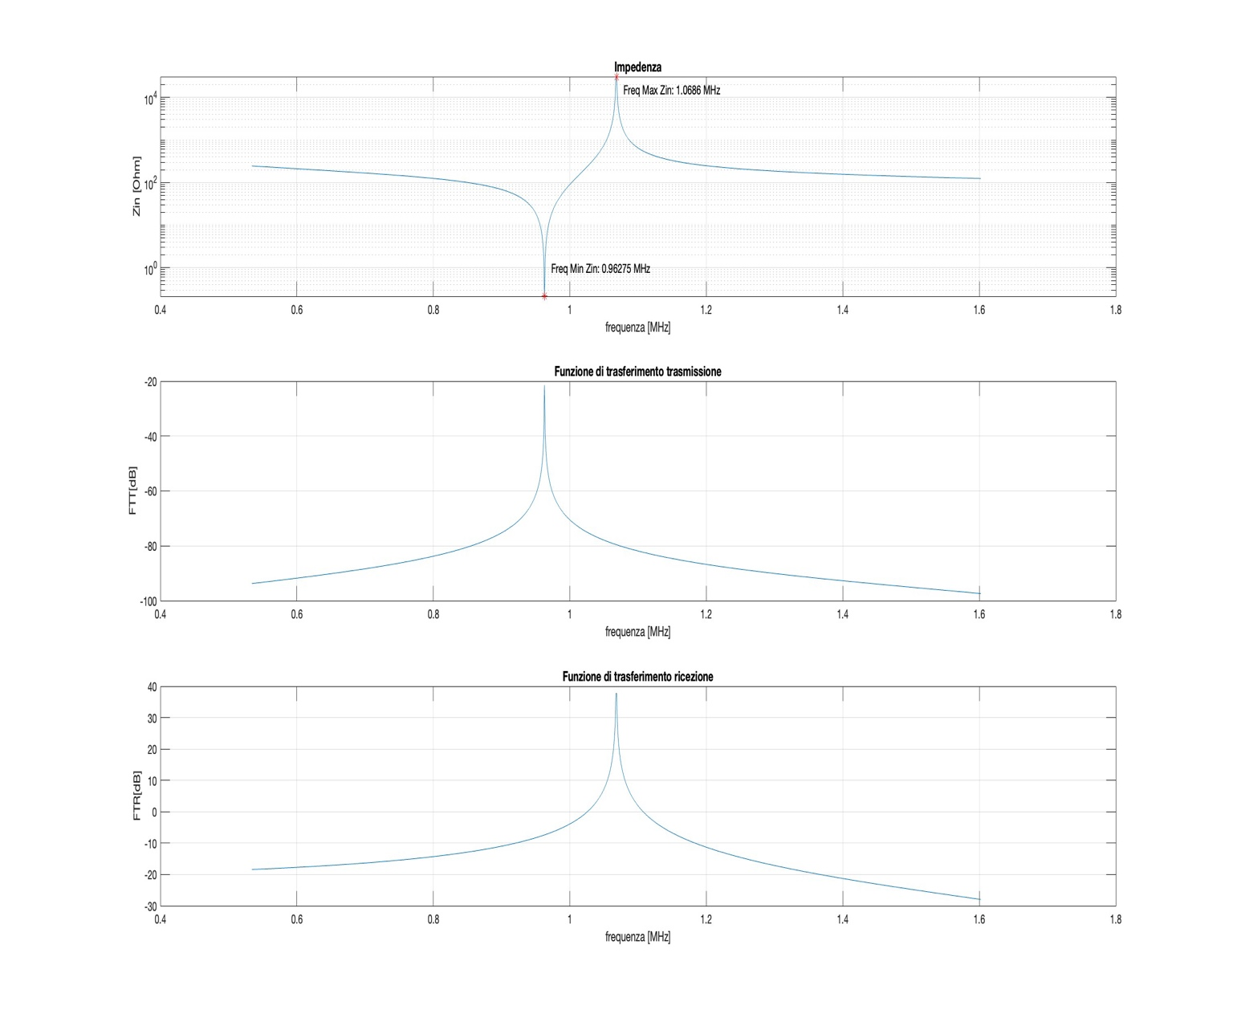

Per ottenere un risultato più realistico a questo punto sono state aggiunte delle **perdite meccaniche** pari a **1e5** ai valori delle impedenze acustiche specifiche di aria ed acqua.

Si consideri adesso il modello appena ottenuto con due diverse configurazioni di condizioni al contorno:

* Piezoelettrico immerso in aria:
$$Z1=Z2=areaPiezo*(z_aria+perdite_meccaniche)$$

* Piezoelettrico immerso in acqua:

$$Z1=Z2=areaPiezo*(z_acqua+perdite_meccaniche)$$

Andando a studiare le due configurazioni e considerando i risultati si ottengono i seguenti grafici:

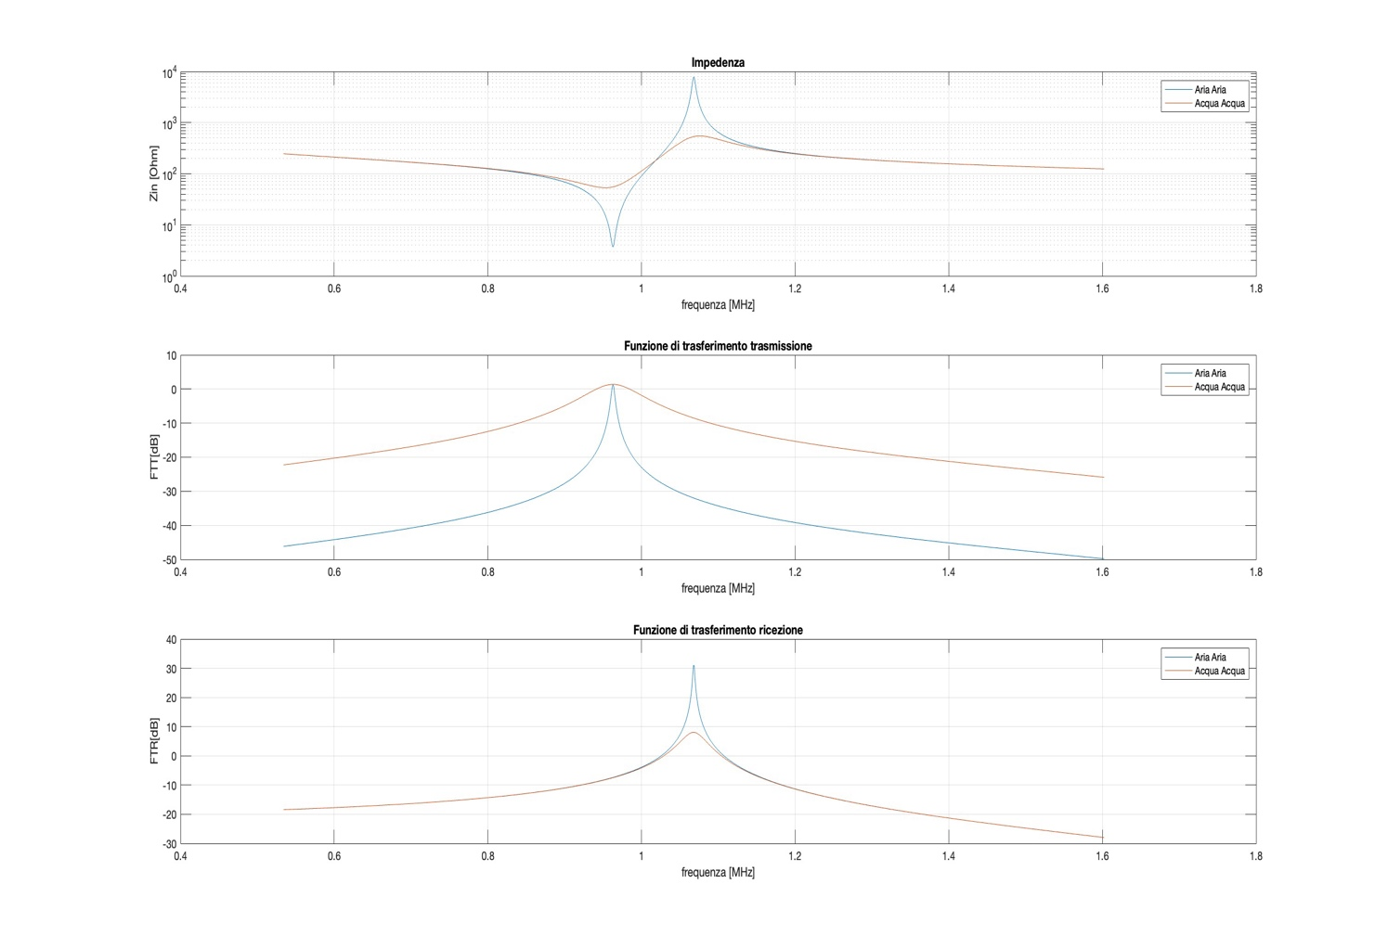

Si può notare come i grafici del piezoelettrico immerso in acqua siano molto più “arrotondati” rispetto a quelli del piezoelettrico immerso in aria. Questo è dovuto al fatto che le perdite nell’acqua sono maggiori rispetto alle perdite nell’aria.

## Modello analitico piezoelettrico a due ceramiche

I passi preliminari per lo svolgimento di questo esercizio sono analoghi a quelli effettuati nel precedente: Si è considerato quindi lo stesso **freq_vector** e si sono utilizzate le stesse formule per il calcolo di **Z1** e **Z2** ai capi delle due ceramiche. Il nostro obiettivo è sempre quello di calcolare **Zin, FTT** e **FTH.** I passaggi svolti per questo esercizio sono simili ma non identici a quelli seguiti per il modello ad una ceramica:

1. Anche in questo caso vanno considerate una per volta le frequenze del vettore **freq_vector.**
2. Si calcola la matrice **A** vista in precedenza per ognuna delle due ceramiche; Poiché nel nostro caso abbiamo considerato due ceramiche uguali la matrice sarà la stessa per ognuna delle due ceramiche
3. A questo punto si va a calcolare la matrice **G** a partire dalle matrici **A** delle due ceramiche (Nell’esempio sono le matrici A e B) con i seguenti coefficienti:
$$G=\left[ \begin{matrix}A\left(1, 1\right)-\frac{{A(1, 2)}^{2}}{A\left(1, 1\right)+B(1, 1)} & \frac{A\left(1, 2\right)*B(1, 2)}{A\left(1, 1\right)+B(1, 1)} & \frac{A\left(1, 3\right)-\frac{A\left(1, 2\right)*A\left(1, 3\right)}{A\left(1, 1\right)+B\left(1, 1\right)}+\frac{A\left(1, 2\right)*B(1, 3)}{A\left(1, 1\right)+B(1, 1)}}{2} \\ G(1, 2) & B\left(1, 1\right)-\frac{{B(1, 2)}^{2}}{A\left(1, 1\right)+B(1, 1)} & \frac{B\left(1, 3\right)-\frac{B\left(1, 2\right)*B\left(1, 3\right)}{A\left(1, 1\right)+B\left(1, 1\right)}+\frac{A\left(1, 3\right)*B(1, 2)}{A\left(1, 1\right)+B(1, 1)}}{2} \\ G(1, 3) & G(2, 3) & \frac{\frac{A(3, 3)}{2}+\frac{B(3, 3)}{2}-\frac{{B(1, 3)}^{2}}{2\left(A\left(1, 1\right)+B(1, 1)\right)}-\frac{{A(1, 3)}^{2}}{2\left(A\left(1, 1\right)+B(1, 1)\right)}+\frac{A\left(1, 3\right)*B(1, 3)}{A\left(1, 1\right)+B(1, 1)}}{2}\end{matrix} \right]$$

4. A questo punto la matrice **B** si calcola con gli stessi coefficienti visti prima partendo però dalla matrice **G**. Avremo quindi:
$$B=\left[\begin{matrix}G\left(2, 2\right)-\frac{{G(1, 2)}^{2}}{Z1+G(1, 1)} & G\left(2, 3\right)-\frac{G\left(1, 2\right)*G(1, 3)}{Z1+G(1, 1)} \\ G\left(2, 3\right)-\frac{G\left(1, 2\right)*G(1, 3)}{Z1+G(1, 1)} & G\left(3, 3\right)-\frac{{G(1, 3)}^{2}}{Z1+G(1, 1)}\end{matrix}\right]$$

5. Si utilizzano esattamente le stesse formule viste prima per il calcolo delle **Zin, FTT** e **FTH**.

I passi appena descritti sono codificati nei file:

* **“condivise/calcolaMatriceA”**
* **“condivise/calcolaMatriceB”**
* **“condivise/calcolaMatriceG”**
* **“condivise/calcolaZin”**
* **“condivise/calcolaFTT”**
* **“condivise/calcolaFTR”**

Andando a graficare le funzioni appena ottenute e confrontando i grafici con quelli del modello ad una ceramica si ottengono i seguenti risultati:

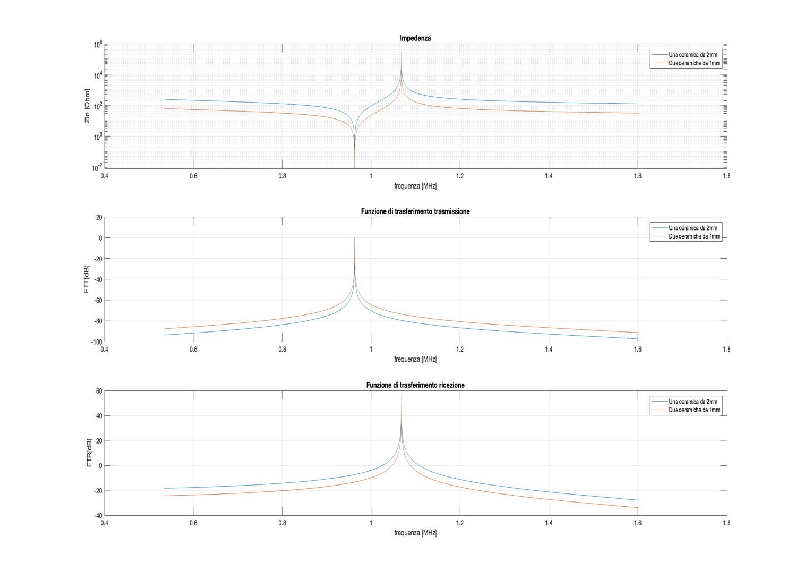

Possiamo osservare che, come dimostrato dalla teoria, il valore dell’impedenza d’ingresso nel caso del modello a due ceramiche è inferiore rispetto a quella del modello ad una ceramica; Nello specifico l’impedenza del modello ad una ceramica è pari a **quattro volte** l’impedenza del modello a due ceramiche.

## Trasduttore a banda larga

Per andare a modellare il trasduttore a banda larga possiamo partire dal modello ad una ceramica già considerato, andando poi in aggiunta a calcolare i parametri per la modellazione della **piastra di** **adattamento.** Per prima cosa va calcolata la **f0** (frequenza di massimo spostamento del piezoelettrico) andando a calcolare il minimo della **Zin** e considerando la frequenza associata.

Una volta scelto il carico e quindi le corrispondenti variabili associate (**z_carico, rho_p**) si definiscono i parametri della piastra secondo le seguenti formule (nel nostro caso abbiamo scelto l’acqua come carico quindi **z_carico = z_acqua** e **rho_p = rho_acqua**):

|  |  |  |
| --- | --- | --- |
|  | Variabile Utilizzata | Formula Utilizzata |
| Impedenza specifica di adattamento per la massimizzazione della banda passante | **z_p** | $$\sqrt[3]{2*{(z_carico)}^{2}*(z_ceramica)}$$ |
| Velocità di propagazione | **v_p** | $$\frac{z_p}{rho_p}$$ |
| Lambda di adattamento | **lambda_adatt** | $$\frac{v_p}{f0}$$ |
| Spessore finale della piastra | **l_adatt** | $$\frac{lambda_adatt}{4}$$ |

Una volta calcolato lo spessore della piastra di adattamento possiamo andare a studiare il trasduttore a banda larga:

1. Cicliamo sul vettore delle frequenze **freq_vector** anche per questo esercizio considerando una per volta le varie **freq**.
2. Si vanno a calcolare **M11** e **M12** ovveroi coefficienti della matrice **M** associata al bipolo corrispondente alla massa di precarico del trasduttore

$$M11=\frac{k*areaPiezo*Y}{j*2*π*freq*tan⁡(k*l_adatt)}$$

$$M12=\frac{k*areaPiezo*Y}{j*2*π*freq*sin⁡(k*l_adatt)}$$

Con:

* **j:** unità immaginaria
* **Y: Modulo di Young $Y= {v_p}^{2}*rho_p$**
* **k: $\frac{2*π*f}{v_p}$**

1. Prima si calcola la matrice **A** della singola ceramica esattamente come nel caso del primo esercizio, e poi si calcola la matrice **T** in maniera simile a quanto fatto per la matrice **G** del modello a due ceramiche; In questo caso invece di calcolare il parallelo tra due ceramiche si calcola tra una ceramica e la massa di precarico. La matrice risultante è la seguente:
$$T=\left[ \begin{matrix}A\left(1, 1\right)-\frac{{A(1, 2)}^{2}}{A\left(1, 1\right)+M11} & \frac{A\left(1, 2\right)*M12}{A\left(1, 1\right)+M11} & \frac{A\left(1, 3\right)-\frac{A\left(1, 2\right)*A\left(1, 3\right)}{A\left(1, 1\right)+M11}}{2} \\ T(1, 2) & M11-\frac{{(M12)}^{2}}{A\left(1, 1\right)+M11} & {\left(\frac{A\left(1, 3\right)*M12}{A\left(1, 1\right)+M11}\right)}/2 \\ T(1, 3) & T(2, 3) & \frac{\frac{A(3, 3)}{2}-\frac{{A(1, 3)}^{2}}{2\left(A\left(1, 1\right)+M11\right)}}{2}\end{matrix} \right]$$

2. A questo punto possiamo calcolare la matrice **B** con la stessa funzione considerata in precedenza; Partendo dalla matrice **T** otteniamo:
$$B=\left[\begin{matrix}T\left(2, 2\right)-\frac{{T(1, 2)}^{2}}{Z1+T(1, 1)} & T\left(2, 3\right)-\frac{T\left(1, 2\right)*T(1, 3)}{Z1+T(1, 1)} \\ T\left(2, 3\right)-\frac{T\left(1, 2\right)*T(1, 3)}{Z1+T(1, 1)} & T\left(3, 3\right)-\frac{{T(1, 3)}^{2}}{Z1+T(1, 1)}\end{matrix}\right]$$

3. Una volta calcolata la matrice B possiamo calcolare con le formule già utilizzate in precedenza la **Zin** e la **FTT**

$$Zin=B\left(2, 2\right)- \frac{{B(1, 2)}^{2}}{Z2+B(1, 1)}$$

$$FTT= \frac{Z2*B(1, 2)}{B\left(2, 2\right)*\left(B\left(1, 1\right)+Z2\right)-{B(1, 2)}^{2}}$$

I passi appena descritti sono codificati nei file:

* **“condivise/calcolaMatriceA”**
* **“condivise/calcolaMatriceB”**
* **“condivise/calcolaMatriceG”**
* **“condivise/calcolaMassaPrecarico”**
* **“condivise/calcolaZin”**
* **“condivise/calcolaFTT”**
* **“condivise/calcolaFTR”**
* **“3 Trasduttore a banda larga/simulaTrasduttoreBandaLarga.m**

Ai fini dell’esercizio sono state considerate due diverse configurazioni:

* Trasduttore immerso in acqua **senza backing**
* Trasduttore immerso in acqua **con backing**

Andando a simulare il trasduttore per entrambe le configurazioni e confrontando i risultati si ottengono i seguenti grafici:

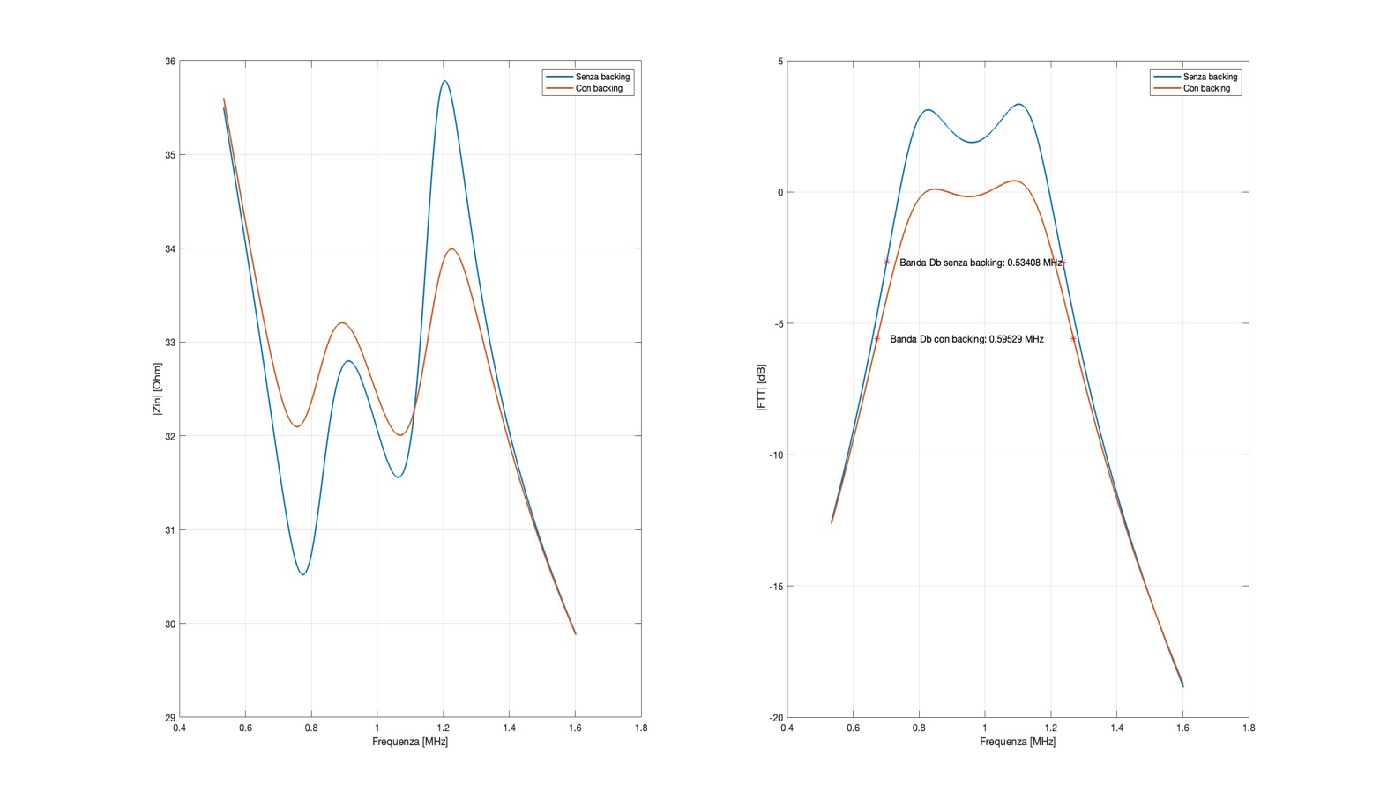

Nell’immagine precedente è stata evidenziata la banda passante a **6dB** della FTT. Il codice per il calcolo della banda passante è riportato nel file **“condivise/calcolaBanda”.**

Si riporta inoltre il grafico della parte immaginaria dell’impedenza, indicazione utile per l’individuazione a priori dei picchi nello spostamento:

## Trasduttore Langevin

Per questo esercizio si è andato a modellare un trasduttore **Langevin** simmetrico come quello in figura

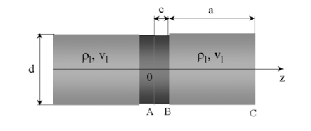

Le due masse di precarico **M1** ed **M2** sono uguali per rispettare la simmetria. Nel caso specifico del nostro esercizio abbiamo considerato le due masse in **titanio**. Nella prima parte dell’esercizio abbiamo inoltre considerato una singola ceramica tra le due masse, mentre nella seconda parte sono state considerate due ceramiche con un confronto tra le due configurazioni. Come **frequenza di lavoro desiderata** per il trasduttore è stata scelta la frequenza a **130 KHz.**

Nella seguente tabella sono riportate le variabili inizializzate per procedere alla modellazione.

|  |  |  |
| --- | --- | --- |
|  | Variabile utilizzata | Valore |
| Densità del titanio [${kg}/{m^{3}}$] | **rho_titanio** | 4507 |
| Velocità di propagazione nel titanio [$m/s$] | **v_titanio** | 6100 |
| Frequenza di lavoro desiderata [KHz] | **freq_lavoro** | 130 |

Il primo passo è stato quello di calcolare il valore **a** corrispondente allo spessore delle masse di precarico. Per fare ciò è stato utilizzato il **criterio di Langevin** che prende in considerazione solamente le caratteristiche meccaniche della struttura ignorando le caratteristiche elettriche della stessa. La formula utilizzata per il calcolo è la seguente:

$$a = \frac{v_{l}}{2 * π * freq_lavoro}*arctan\left( \frac{{rho}_{c} *{ v}_{c}}{{rho}_{l} *{ v}_{l}}* \frac{1}{\tan{\frac{ 2 * π * freq_lavoro * c}{v_{c}}}}\right)$$

Con:

* **rho_l :** densità della massa
* **rho_c :** densità della ceramica
* **v_l :** velocità di propagazione nella massa
* **v_c :** velocità di propagazione nella ceramica
* **c :** spessore della ceramica / 2

Questa formula è stata codificata nel file:

* + **“4 Trasduttore Langevin/calcolaDimensioneMasse”**

Il passo successivo è stato quello di calcolare l’impedenza acustica ai capi delle due masse **Zacu_m1** e **Zacu_m2**. Poiché nel nostro caso le due masse sono identiche avremo anche che

**Zacu_m1** **=** **Zacu_m2**

Per il calcolo della **Zacu** si sono seguiti i seguenti passi:

1. Cicliamo sul vettore delle frequenze **freq_vector** anche per questo esercizio considerando una per volta le varie **frequenze**.
2. Calcoliamo per ogni frequenza i due coefficienti **M11** e **M12** utilizzando la funzione **calcolaMassaPrecarico** già utilizzata per il trasduttore a banda larga.
3. Si calcola la **Zacu** ai capi della massa con la seguente formula

$$Zacu=M11- \frac{{M12}^{2}}{M11+ Z_{l}}$$

I passi appena descritti sono codificati nel file:

* + **“4 Trasduttore Langevin/calcolaZacu”**

A questo punto si sono calcolati i valori di **Zin, FTT(Pilotata in V)** e **FTT(Pilotata in I)** andando ad utilizzare una variante delle funzioni utilizzate negli esercizi precedenti che, invece di prendere in input due valori numerici (**Z1 e Z2**) prendono in input due vettori (**Zacu_m1 e Zacu_m2**).

Le nuove funzioni sono codificate nei file:

* + **“condivise/calcolaZinZVector”**
  + **“condivise/calcolaFTTZVector”**

Il criterio di **Langevin** ci fornisce il modello ottimo nel caso di pilotaggio in corrente come si può vedere dal grafico della **FTT[I]** in cui il massimo spostamento si ha per la frequenza di lavoro desiderata. Il problema è che nelle applicazioni reali andremo a pilotare il trasduttore in **tensione.** Bisogna quindi modificare leggermente i risultati ottenuti in modo da avere massimo spostamento nel grafico della **FTT[V]** alla frequenza desiderata**.**

Per fare ciò si è andato ad utilizzare un metodo iterativo che va a diminuire gradualmente di una piccola quantità lo **spessore delle masse a,** fino ad ottenere un nuovo criterio di progetto in cui lo spostamento è massimo per la frequenza di lavoro.

Come ogni metodo iterativo avremo una soglia di errore per la quale il metodo converge. Nel nostro caso lo spostamento risulta massimo nella frequenza di lavoro con un errore di $± 10Hz$.

Il metodo iterativo per il calcolo delle nuove funzioni è codificato nel file:

* + **“4 Trasduttore Langevin/calcolaSpessoreRealeMasse”**

A questo punto si sono andati a graficare le funzioni ottenendo i seguenti risultati:

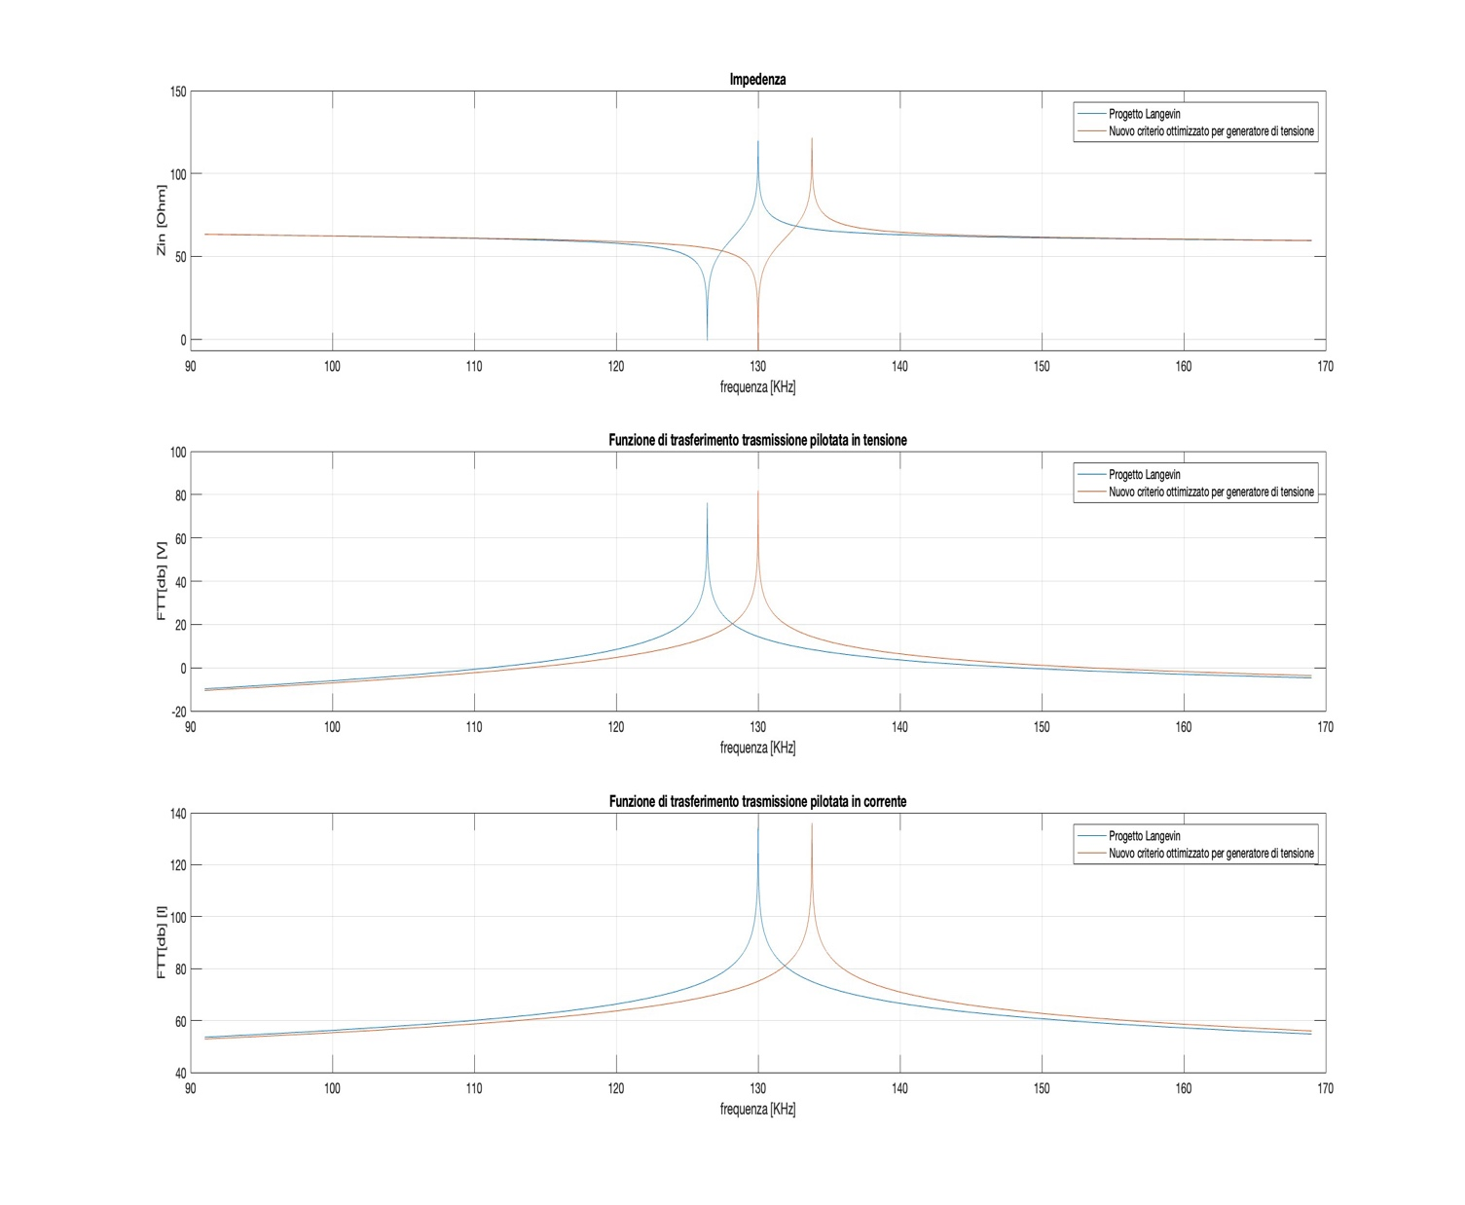

Come si può notare dal grafico le funzioni calcolate con il criterio di progetto di Langevin generavano massimo spostamento a **130KHz** se pilotate in corrente. Possiamo anche notare che, grazie al nuovo criterio di progetto, otteniamo il massimo spostamento a **130KHz** pilotando in tensione.

A questo punto sono stati effettuati passaggi del tutto analoghi a quelli appena svolti andando però a considerare **due ceramiche** comprese tra le due masse in titanio al posto di una singola ceramica. Il principio seguito è sempre lo stesso, infatti nel seguente grafico possiamo osservare il confronto tra **4 curve:**

* Progetto di Langevin con una ceramica
* Progetto di Langevin con due ceramiche
* Nuovo criterio di progetto con una ceramica
* Nuovo criterio di progetto con due ceramiche

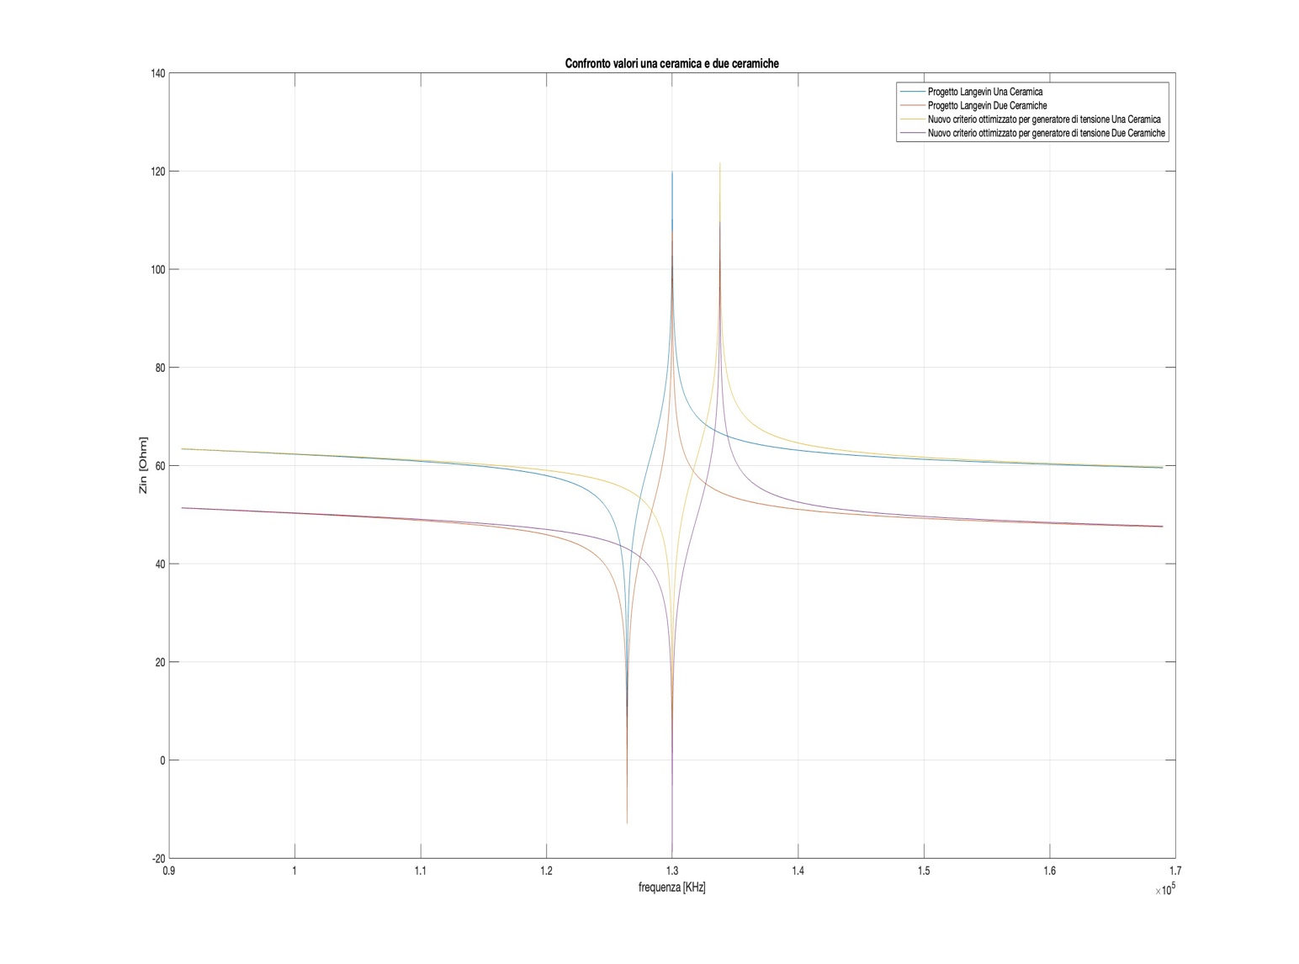

Possiamo osservare che, come già visto per l’esercizio delle due ceramiche, il valore dell’impedenza d’ingresso nel caso del modello a due ceramiche è inferiore rispetto a quella del modello ad una ceramica; Nello specifico l’impedenza del modello ad una ceramica è pari a **quattro volte** l’impedenza del modello a due ceramiche.

## Trasduttore Langevin con concentratore

Per questo esercizio si è andato a considerare il trasduttore Langevin progettato nell’esercizio precedente e si è andato a progettare un **trasformatore a sezione multipla** come componente concentratore.

Nello specifico andiamo ad utilizzare un particolare trasformatore a sezione multipla cioè un **trasformatore a gradino.** Questo trasformatore è caratterizzato da un valore di $l_{2}$ molto piccolo per la sezione centrale, caratteristica che comporta una pendenza molto elevata nella giunzione esponenziale tra i due elementi cilindrici alle estremità. Possiamo vedere il concentratore appena descritto raffigurato nella seguente figura:

Per progettare il concentratore dobbiamo andare a calcolare i valori ottimali di $l_{1}$ **e $l_{3}$**  per la nostra frequenza di lavoro (130 kHz). Andando a considerare un concentratore in titanio possiamo calcolare il valore di $λ$ come:

$$λ=\frac{v_{titanio}}{freq_lavoro}$$

Per il criterio di progetto ottimale i valori della lunghezza delle masse sono:

$$l_{1}=l_{3}=\frac{λ}{4}$$

Sono stati inoltre definiti il rapporto tra i raggi delle due masse **N = 2** e la lunghezza del componente esponenziale **w = 0.0001** per simulare in maniera realistica un gradino.

Come ultimo passo prima del calcolo della Z del concentratore si è andato a calcolare il $β$ della sezione a profilo esponenziale come:

$$β=\frac{log⁡(N)}{w}$$

Per il calcolo della Z del concentratore si sono seguiti i seguenti passi:

1. Cicliamo sul vettore delle frequenze **freq_vector** anche per questo esercizio considerando una per volta le varie **frequenze**.
2. Calcoliamo la matrice **T** con i seguenti coefficienti:

$$T= \left[ \begin{matrix}j* \frac{areaPiezo*Y}{ω}* \left(β- \frac{k_{c}}{tan⁡(k_{c}*w)}\right) & \frac{areaPiezo*Y* k_{c}*e^{-β*w}}{j*ω*\sin{(k_{c}*w)}} \\ \frac{areaPiezo*Y* k_{c}*e^{β*w}}{j*ω*\sin{(k_{c}*w)}} & j* \frac{areaPiezo*Y}{ω}* \left(β+ \frac{k_{c}}{tan⁡(k_{c}*w)}\right)\end{matrix} \right]$$

Con:

* $ω$**:** 2 * π * f
* **k_c: $ω/$** v_materiale
* **Y:** modulo di Young del materiale

1. Calcoliamo la i-esima componente della Z come:

$$Z_{con}=T_{11}-\frac{T_{12}*T_{21}}{Z_{t}+T_{22}}$$

Con Zt che indica l’impedenza acustica dovuta al carico vista dalla estremità del concentratore.

I passi appena descritti sono codificati nel file:

* + **“5 Trasduttore Langevin con concentratore/calcolaZconcentratore”**

Si vanno a questo punto a considerare i risultati ottenuti nell’esercizio del Langevin senza concentratore insieme alla modellazione appena effettuata del concentratore nel file **“5 Trasduttore Langevin con concentratore/calcolaParametriFinali”** e si ottengono i seguenti risultati per la **Zin** e per la **FTT:**

## Interfaccia Matlab Esercizi

Per la sintetizzazione dei cinque esercizi appena svolti è stata creata un’interfaccia Matlab per l’immissione di diversi parametri di analisi in maniera semplificata.

* Specifica dei parametri iniziali

Per la specifica dei parametri iniziali è stato predisposto un pannello laterale sempre visibile per tutti gli esercizi dell’applicazione:

Utilizzando le funzionalità di questo pannello è possibile scegliere tramite un dropdown il piezoelettrico di interesse nella sezione **“Scelta Piezoelettrico”.** Può essere inoltre specificata la geometria della piastra nella sezione **“Geometria della piastra”.** In base ai valori appena immessi vengono calcolati alcuni valori derivati che sono riassunti nella sezione **“Valori Derivati”**. Infine, si può specificare l’intervallo di analisi tramite il numero di campioni e con due fattori moltiplicativi nella sezione **“Intervallo considerato”.**

* Modello analitico piezoelettrico ad una ceramica

Lo schermo del modello analitico ad una ceramica permette di effettuare uno studio su una singola configurazione e di effettuare un confronto tra due diverse configurazioni tramite l’utilizzo di due tab distinte. Nella sezione **“Condizioni al contorno”** si possono specificare le configurazioni di interesse andando a scegliere il mezzo ai capi dei terminali (Aria, Acqua, Backing) e andando a specificare la presenza o l’assenza di perdite meccaniche.

* Modello analitico piezoelettrico a due ceramiche

Lo schermo del Modello analitico a due ceramiche permette di effettuare un confronto tra modello ad una ceramica e modello a due ceramiche per una stessa configurazione. La configurazione può essere specificata tramite il pannello **“Condizioni al contorno”**

* Trasduttore banda larga

Per quanto riguarda il trasduttore banda larga è sempre possibile effettuare un confronto tra due configurazioni. In questo caso però nella sezione **“Condizioni al contorno”** è possibile andare a specificare anche lo spessore della piastra di adattamento; Spessore che potrà essere anche calcolato in automatico secondo la formulazione vista o secondo un’ottimizzazione di banda.

In questo pannello si può notare anche un ulteriore grafico rappresentante la parte immaginaria dell’impedenza, parametro utile per trovare facilmente i due picchi della funzione di trasferimento.

* Trasduttore Langevin

Nel pannello del trasduttore Langevin è possibile andare a confrontare il criterio di progetto di Langevin con le funzioni ottimizzate per il pilotaggio in tensione. In questo caso è possibile andare a specificare quante ceramiche utilizzare (Una ceramica, Due ceramiche) e la frequenza di lavoro in KHz.

* Trasduttore Langevin con concentratore

Nel pannello del trasduttore Langevin con concentratore è possibile calcolare l’impedenza e la funzione di trasferimento di un Langevin ad una certa frequenza di lavoro settabile da interfaccia, con un concentratore modellato specificando un determinato fattore N.

# 2) Esercitazione Ansys

## Trasduttore Langevin Ansys

Per la realizzazione dei seguenti esercizi è stato utilizzato **Ansys**, un software per simulazione ingegneristica. In questo primo esercizio è stato modellato un **Trasduttore Langevin**. Per lo sviluppo dell’esercizio sono stati seguiti i tre passi fondamentali di un’analisi **FEM:**

1. **Pre Processing**

In questa fase si sono effettuate tutte le operazioni necessarie per la definizione del problema.La prima operazione è stata quella di definizione della geometria. Nello specifico sono state utilizzate le seguenti misure per la caratterizzazione della geometria:

|  |  |  |  |
| --- | --- | --- | --- |
| Variabile | | Valore | |
| Larghezza trasduttore | 4mm | |
| Lunghezza masse | | 9.4mm | |
| Lunghezza ceramiche | | 1mm | |

In figura è rappresentata la geometria realizzata con i valori appena mostrati

Il passo successivo è stato quello di andare a definire i materiali da associare alle diverse componenti della geometria. Sono stati definiti due materiali per la simulazione:

* **Titanio**

Utilizzato per le masse del Langevin, questo materiale è stato definito tramite la sua **densità di massa** (4507 kg/m^3), il suo **modulo di Young** (1.68 e+11) e il suo **rapporto di Poisson**(0.32)

* **Pz 21**

Utilizzato per le due ceramiche il piezoelettrico 21 è stato definito tramite la sua d**ensità di massa** (7780 kg/m^3). Sono state inoltre popolate le matrici del piezoelettrico con i seguenti valori

Una volta assegnati i materiali alle geometrie opportune è stata generata una mesh regolare per la creazione degli elementi finiti da utilizzare nell’analisi. I risultati dell’operazione di mesh sono riportati nella seguente figura:

A questo punto l’ultimo passaggio di Pre processing è stato quello di andare a definire dei voltaggi ai capi delle ceramiche in modo che fossero **polarizzate in direzione opposta.** Lo schermo dei voltaggi è presentato in figura:

1. **Solution**

Concluse le operazioni di Pre processing si è passati alla fase della soluzione vera e propria. Per l’analisi del trasduttore Langevin sono state scelte due tipologie di analisi:

* **Analisi modale**

L’analisi modale è lo studio del comportamento dinamico di una struttura quando viene sottoposta ad una vibrazione. Serve per andare a ricercare quali sono le frequenze di risonanza naturali della struttura e quali modi vengono eccitati.

* **Analisi armonica**

In questa analisi il software impone un carico sinusoidale andando a ripetere l’analisi tante volte quanti sono i passi specificati nella definizione dell’analisi.

I menù contestuali utilizzati nell’applicazione sono mostrati nella seguente figura:

1. **Post Processing**

Una volta conclusa la simulazione, nella fase di Post Processing sono state rielaborate le informazioni ottenute per ottenere i seguenti risultati:

* **Modi di deformazione**

Si possono osservare i modi corrispondenti alla prima e alla seconda armonica. Si può notare che nella prima figura infatti è presente un piano modale mentre nella seconda ne sono presenti due:

* **Risposta in frequenza**

* **Impedenza in ingresso**

Dai grafici precedenti si può notare che il minimo dell’impedenza, che coincide con il massimo dello spostamento è alla frequenza di lavoro di **130 KHz.**

## Trasduttore Langevin con concentratore Ansys

In questo secondo esercizio è stato modellato un **Trasduttore Langevin con concentratore**. Anche per lo sviluppo di questo esercizio sono stati seguiti i tre passi fondamentali di un’analisi **FEM:**

1. **Pre Processing**

In questa fase si sono effettuate tutte le operazioni necessarie per la definizione del problema.La prima operazione è stata quella di definizione della geometria. In questo caso è stato prevista anche la presenza di un **concentratore a gradino.** Per la modellazione del concentratore sono state aggiunte due componenti di lunghezza 10.2 mm e con larghezza una il doppio dell’altra; Questo perché abbiamo considerato un valore **N = 2** . La geometria ottenuta è mostrata nella seguente figura:

Il passo successivo è stato quello di andare a definire i materiali da associare alle diverse componenti della geometria. Per questo esercizio sono stati utilizzati i materiali già definiti nell’esercizio precedente.

Una volta assegnati i materiali alle geometrie opportune è stata generata una mesh regolare anche in questo caso. I risultati dell’operazione di mesh sono riportati nella seguente figura:

Per ultima cosa, analogamente all’esercizio precedente, sono stati definiti i voltaggi ai capi delle ceramiche in modo che fossero **polarizzate in direzione opposta.**

1. **Solution**

Per il **Langevin con concentratore** sono state utilizzate le stesse operazioni di solution dell’esercizio precedente andando quindi a risolvere il modello per ottenere informazioni sull’ **Analisi modale** e sull’**Analisi armonica.**

1. **Post Processing**

Una volta conclusa la simulazione, nella fase di Post Processing sono state rielaborate le informazioni ottenute per ottenere i seguenti risultati:

* **Modi di deformazione**

Si possono osservare i modi corrispondenti alla prima e alla seconda armonica. Si noti che per completezza è riportata anche il grafico della prima armonica anche se la nostra frequenza di interesse è quella relativa alla seconda armonica.

* **Risposta in frequenza**

* **Impedenza in ingresso**

Dai grafici precedenti si può notare che per la seconda armonica il minimo dell’impedenza, che coincide con il massimo dello spostamento è alla frequenza di lavoro di **130 KHz.**

# 3) Esercitazione Biometria

## Identificazione Palmprint

Per lo svolgimento di questa esercitazione si sono andati ad analizzare i codici forniti sull’identificazione biometrica tramite **Palmprint.** Per l’esecuzione dei passi successivi si è dato per scontato il possesso di un dataset con acquisizioni 3D ad ultrasuoni della mano di diversi individui in formato **.mat**.

Per prima cosa è stato utilizzato lo script **"Estrazione Render 2D e TemplateHG-ROIPalmprint/carica_data.m"** per la generazione delle immagini 2D della mano a 16 diverse profondità (100mm, 150mm, … , 800mm). Si possono osservare in figura due esempi di immagini alle due profondità rispettivamente di **100mm** e **800mm**.

A questo punto tramite lo script **"Estrazione Render 2D e TemplateHG-ROIPalmprint/selezionaDBtemplate.m"** sono state individuate le **ROI** del palmo che saranno utilizzate successivamente per la generazione del template. Seguono le estrazioni delle ROI delle due immagini visionate in precedenza:

A questo punto si è proceduto all’estrazione del template vero e proprio. Per fare ciò si è usato lo script **"Estrazione Features Palmprint/generaTemplate_LopreteSpera.m".**  Per l’estrazione del template dal palmo si sono seguiti alcuni passi di **Image Processing** riportati in seguito:

1. **Applicazione di un filtro Average**

Questo filtro viene applicato ad un’immagine per l’eliminazione del cosiddetto effetto **Speckle.** Questo filtro funziona muovendosi pixel per pixel lungo l’immagine e andando a sostituire ogni valore con il valore medio dei pixel vicini. Per il funzionamento di questo filtro va specificato un parametro che rappresenta la finestra considerata per il calcolo della media. Se chiamiamo questo parametro $α$ possiamo vedere due esempi di immagini ottenute per  **:**

1. **Binarizzazione**

Viene effettuata una binarizzazione per la creazione di immagini con valori o bianchi (255) o neri (0). Si riportano i risultati a partire dalle due configurazioni precedenti:

1. **Acquisizione contorni lungo le 4 direzioni**

A partire da queste immagini vengono individuati i passaggi di colore tra bianco e nero lungo le quattro direzioni (2 direzioni per X e due per Y). I risultati sono mostrati nelle seguenti 4 immagini

1. **Calcolo matrice somma**

Si calcola la somma delle quattro immagini appena calcolate:

1. **Closing**

Con l’operazione di closing si vanno a riempire le regioni nere dell’immagine che si trovano all’interno di un contorno chiuso bianco:

1. **Thinning**

L’operazione di thinning serve per **diminuire lo spessore** dei template intermedi calcolati nella fase di closing:

1. **Eliminazione cornice immagine**

In questa fase viene eliminata la cornice esterna dell’immagine:

1. **Eliminazione tratti corti ed isolati**

Come ultima operazione si vanno ad eliminare i tratti molto corti e/o isolati:

Nel seguito si possono osservare tre esempi di generazione di template per $α=3 ,$ $α=11$ e per una combinazione delle matrici calcolate con $α=5,7,9,11$**.** Si mostrano inoltre anche i template sovrapposti all’acquisizione di riferimento:

Andando a considerare insieme i template calcolati alle varie profondità, grazie allo script presente nel file **"Estrazione Features Palmprint/generaTemplate3D.m"** si ottengono i template 3D della mano, cioè quei template che tengono conto dell’acquisizione ad ultrasuoni nella sua interezza. I seguenti template rappresentano le stesse tre alternative delle immagini precedenti per template 3D.

Una volta generati i template sono stati calcolati gli **score** tramite il confronto di diverse acquisizioni. Il codice per il calcolo degli score è codificato nel file **"Verifica/identificazione Matching3D".** A partire dagli score è stato possibile calcolare i grafici per il **FAR (False Acceptance Rate)** e per il **FRR (False Rejection Rate)**. Prendendo in analisi il confronto dei template 3D otteniamo i seguenti risultati:



Con un valore **EER (Equal error rate)** di **0.0961**.



* Con un valore **EER (Equal error rate)** di **0.0438**.

* Con un valore **EER (Equal error rate)** di **0.0434**.

Si può notare che grazie alla combinazione dei vari valori considerati per il filtro di **average** otteniamo dei risultati migliori rispetto al caso in cui consideriamo solamente un singolo valore separatamente rispetto agli altri.